Název školy: Základní škola Chomutov, Písečná 5144
Název materiálu: VY_12_INOVACE_23_Slabiky_dě_tě_ně_bě_pě_vě_mě_jb1
Číslo projektu: CZ 1.07/1.4.00/21.3355
Autor: Mgr. Jitka Banovičová
Datum tvorby: 22. 03. 2012
Cílový ročník: první
Vzdělávací oblast/obor/okruh: Jazyk a jazyková komunikace/Český jazyk a literatura/Literární výchova
Klíčové slovo: slabika, dě, tě, ně, bě, pě, vě, mě, ď, ť, ň
Anotace: Pracovní list slouží k procvičování čtení slabik a slov se skupinou hlásek dě, tě, ně, bě, pě, vě, mě a s hláskami ď,ť,ň

dě |  | tě |  | ně
Dě |  | Tě |  | Ně
DĚ |  | TĚ |  | NĚ
děti | tělo |  | něco
děda | těsto |  | někdo
dělí | těší se |  | nějak
děkuje | tělocvik |  | slůně
neděle | dítě |  | štěně
naděje | kotě |  | káně
lodě | Matěj |  | dýně
Doplň chybějící slabiky:
Po vo__ plují lo__.
V ne__li hlídá __da.
Slů__ stů__. Dí__ te__ __kuje.
Je ště__ mlá__? V ok__ sedí ko__.
__kdo __sto __kam dal. Ve tří__na stě__visí koš__.
Ma__j se _ší v pon__lí na __locvik.

bě Bě BĚ  běží | Pě Pě PĚ  pěna | vě Vě VĚ  Věra | mě Mě MĚ  měsíc
Bětka | pěst | věnec | město
běloch | pěkně | větev | měna
běžky | pěšina | věda | měří
hrábě | pětka | svět | náměstí
hrabě | zpěvák | hvězda | odměna
naběračka | napětí | květák | výměna
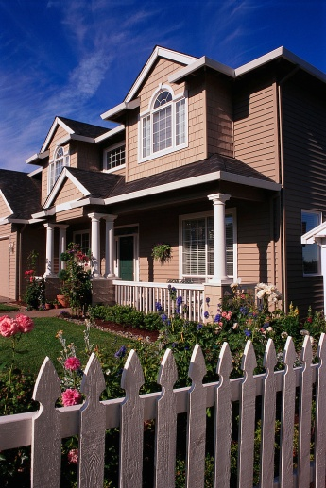
Doplň vhodné slabiky:
K__ta žije ve _stě Chomuto__.
Bydlí s rodiči a __dečkem v __kném do__na ná__stí.
Ma__j bydlí ve __stě Jirko__.
Obývá s rodiči __kný byt.
Ma__j často jezdí za K__tou na návš__vu.
Hrají si na zahra__ a __hají sem a tam.
S__jí se a lezou na __tve stromů.
Vylušti slova a napiš je správně:
TÁK KVĚ | TĚVS
BĚ HRÁ | ANĚMDO
KA PĚT | CEDĚV

Ď ď | Ť ť | Ň ň
ďa | ťa | ňa
ďo | ťo | ňo
ďu | ťu | ňu
Správně přečti tato jména:
Vláďa | Víťa | Stáňa
Vláďo! | Víťo! | Stáňo!
Vláďu | Víťu | Stáňu
Čti správně:
loď, kůň, síť, zeď, saň, laň, síň, oheň, žízeň, tuleň, labuť, hlemýžď, mláďata
Káťa, Naďa, Láďa, Béďa, Vlaďka, Péťa, Soňa, Máňa, Táňa, Zdeňka
ťuká, ťapá, fňuká, mňouká, kuňká, kachňata, krůťata, medvíďata, koťata
Doplň vhodná slova:
Kachna má
Kočka má
Krůta má
Medvědice má
Přečti a proveď rozkazy:
Seď rovně! | Pojď k tabuli! | Sežeň vodu! | Zavolej Káťo!
Ukloň se! | Postav se pěkně rovně! | Zaťukej si na čelo! | Vstaň rychle!
Namaluj loď! | Pojď ven! | Děti, zadupejte! | Vyhoď papír!
Čti a maluj podle zadání:
Namaluj velký dům. Má 2 okna. Vedle domu stojí strom. Na něm sedí ptáček. Nad domem je mrak a sluníčko. Sluníčko se směje. V okně je květina v květináči.

Ilustrace: www.office.microsoft.com, 02. 06. 2012

